ХХХ неделя
Период: с 06.04.2020 по 10.04.2020 5-6 лет

№ занятия | Рекомендуемые упражнения и игры
59 | О. Р. У. без предметов  1. И. п.— основная стойка, руки на пояс. 1—2 —шаг вправо, руки через стороны вверх; вернуться в и. п. То же влево.  2. И. п.— стойка ноги врозь, руки к плечам. 1—2 —поворот туловища вправо, руки в стороны; 3—4 —и. п. То же влево.  3. И. п.— основная стойка, руки вниз.  1 —руки в стороны; 2 —мах правой ногой вперед, хлопок под коленом; 3 —опустить ногу, руки в стороны; 4 — и. п. То же левой ногой.  4. И. п. —стойка ноги на ширине плеч, руки вниз.  1—руки в стороны; 2—наклон вперед, коснуться пальцами рук правого носка; 3—выпрямиться, руки в стороны; 4—и. п. То же левой ногой.  5. И. п.— основная стойка, прыжки на двух ногах с хлопками в ладоши перед собой и за спиной на счет 1-8, затем пауза.  6. И. п. — стойка ноги на ширине плеч, руки на пояс. 1 —руки в стороны; 2 —руки за голову; 3—руки в стороны; 4 —и. п.  - Прыжки с места через игрушки разной высоты.  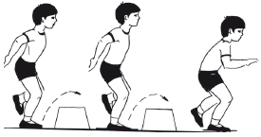  - Броски мяча вверх, хлопок в ладоши, ловля мяча. Броски мяча вниз, хлопок в ладоши, ловля мяча.  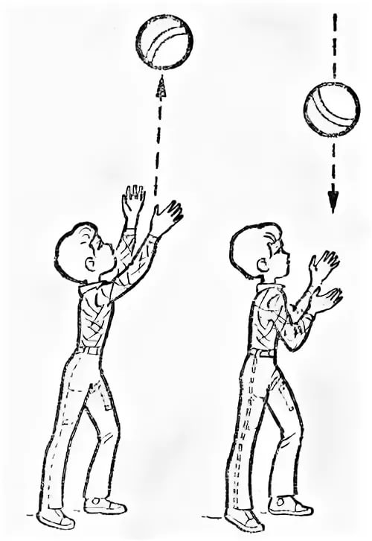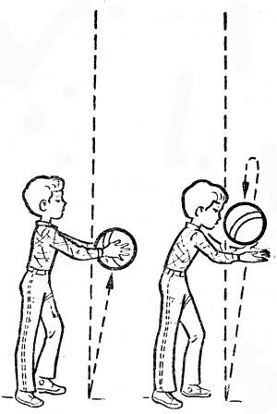  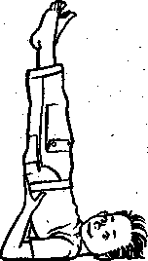  Веселый тренинг «Ракета»  Для развития мышц рук, спины, живота, ног, координации движений  Лежа на спине, плавно поднимите ноги вверх. Упираясь руками в поясницу, поднимите нижнюю часть туловища. Ноги тянуть вверх, выпрямляя их, — ракета готова к старту! Три, два, один — пуск! Опускаемся: ложимся на спину, отдыхаем перед следующим запуском. Повтор 3 раза  Игра малой подвижности «Парк аттракционов». Ребенок стоит и выполняет движения в соответствии с текстом.  Мы на карусели сели, Держась за руки, кружиться.  Завертелись карусели,  Пересели на качели, Держась за руки: один игрок стоит, другой приседает.  То вниз, то вверх летели.  А теперь С тобой вдвоем Держась за руки, качаться вправо-влево, вперед-назад.  Мы на лодочке плывем.  Мы на берег выйдем с лодки  И поскачем по лужайке  Будто зайки, будто зайки Прыжки на двух ногах.  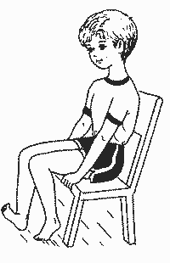  Упражнения для профилактики плоскостопия  Упражнения выполняются из и. п.- сидя на стуле:  1. Поджимание пальцев ног- 5 раз.  2. Приподнимание ступни на себя -5 раз. (пятки от пола не отрывать и наоборот).  3. Поочередное поднимание больших пальцев ног. -5 раз.  4. Ступни разверните внутрь, пятки прижаты к полу, поочередно поднимать каждый палец. Повторить- 5 раз.  5. И. п. - сидя на стуле, одну ногу поставить на пол, другую на мяч. Ногами попеременно, перекатывать мяч в разные стороны- 5 раз.  6. Обе ноги обхватывают мячик и поднимают его вверх — вниз -5 раз.
60 | О. Р. У. без предметов  - Ползание на четвереньках «змейкой» между игрушками.  2. Броски мяча способом снизу в парах. Броски мяча способом двумя руками от груди в парах.  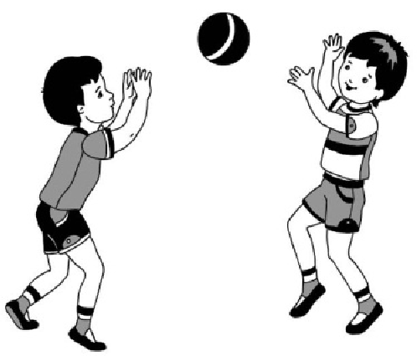  Веселый тренинг «Ракета»  Для развития мышц рук, спины, живота, ног, координации движений  Лежа на спине, плавно поднимите ноги вверх. Упираясь руками в поясницу, поднимите нижнюю часть туловища. Ноги тянуть вверх, выпрямляя их, — ракета готова к старту! Три, два, один — пуск! Опускаемся: ложимся на спину, отдыхаем перед следующим запуском. Повтор 3 раза  Игра малой подвижности «Быстрый мячик». Ребенок стоит бросает и ловит мячи, проговаривая текст.  Разноцветный быстрый МЯЧИК Ребенок бросает мяч вверх и ловят его.  Без запинки скачет, скачет. Отбивают мяч.  Часто, часто, низко, низко,  От земли к руке так близко.  Скок, СКОК, СКОК И скок, Бросают вверх и ловят мяч.  Не достанешь ПОТОЛОК. Отбивают мяч.  Скок и скок, стук и стук,  Не уйдешь от наших рук.  Правила: бросать, отбивать и ловить мяч ритмично, в соответствии с текстом стихотворения  Упражнения для профилактики плоскостопия  Упражнения выполняются из и. п.- сидя на стуле:  1. Поджимание пальцев ног- 5 раз.  2. Приподнимание ступни на себя -5 раз. (пятки от пола не отрывать и наоборот).  3. Поочередное поднимание больших пальцев ног. -5 раз.  4. Ступни разверните внутрь, пятки прижаты к полу, поочередно поднимать каждый палец. Повторить- 5 раз.  5. И. п. - сидя на стуле, одну ногу поставить на пол, другую на мяч. Ногами попеременно, перекатывать мяч в разные стороны- 5 раз.  6. Обе ноги обхватывают мячик и поднимают его вверх — вниз -5 раз.

